**Material complementario - BPMN: Elementos Básicos**

1. **Swimlanes**

Permiten la agrupación de elementos de modelado

Pool

Representa un participante (organización) en un proceso

Actúa como un contenedor gráfico para agrupar un conjunto de actividades de un Pool (organización), generalmente en el contexto de escenarios inter-organizacionales

En otros términos, representa un proceso de una organización

Lanes

Una Lane una sub-partición dentro de un pool

Generalmente usada para categorizar y organizar actividades realiazadas por roles o unidades organizacionales

Pueden representar cualquier característica deseada (ej: sistemas)

1. **Artefactos**

No tienen efecto directo en la semántica del flujo de secuencia o de mensajes

Grupo

Agrupación de actividades para propósitos de documentación o análisis. Delimita una región con líneas punteadas.

Anotación (TextAnnotation)

Usada para proveer información adicional a un diagrama

1. **Tarea (Task)**

Es una actividad atómica dentro de un proceso

Generalmente, un usuario y/o aplicación son utilizados para ejecutarla

Tipos de Tarea

Servicio (Service): representa un servicio automatizado provisto por una aplicación (icono ruedita)

Envío (Send): representa el envío de un mensaje a un participante externo. Cuando el mensaje fue enviado, la tarea finaliza. (icono cartita en negro)

Recepción (Receive): representa la espera del arribo de un mensaje desde un participante externo al proceso. Cuando se recibe el mensaje, la tarea es finalizada. . (icono cartita en blanco)

Usuario (User): una tarea de workflow donde una persona ejecuta la tarea con la asistencia de una aplicación de software (icono hombrecito)

Manual: una tarea que es ejecutada sin la asistencia de una aplicación o BPMS (icono manito)

1. **Subproceso**

Es una actividad compuesta dentro de un proceso

1. **Gateways**:

Definen los tipos de comportamiento del flujo de secuencia de un proceso

Dividen y unen los flujos de secuencia

Tipos:

Exclusive Gateway (XOR) : Un punto en un proceso donde el flujo de secuencia puede tomar dos o más caminos alternativos (mutuamente excluyentes). Sólo uno de los caminos será seleccionado. Si ningún camino es seleccionado, el camino por defecto será seleccionado (si está definido).

Inclusive Gateway (OR): Un punto en un proceso donde el flujo de secuencia puede tomar uno o mas caminos alternativos. Más de un camino alternativo puede ser seleccionado. Usado para crear caminos alternativos como así también paralelos.

Inclusive Gateway (OR) – Merge: Cuando es utilizado como un merge, espera por (sincroniza) todos los tokens que han sido producidos en los caminos alternativos y paralelos.

Parallel Gateway (AND): Usado para crear y sincronizar flujos paralelos

Event-Based Gateway: Un punto en el proceso donde la selección de los caminos alternativos está basada en la ocurrencia de eventos (ej: la recepción de un mensaje, un timer, o un error).

El destino de los caminos alternativos es una tarea de recepción o bien un evento intermedio (mensaje, timer, etc.)

Puede ser utilizado para comenzar un proceso

Existen variantes de este Gateway que pueden ser usadas para expresar que un proceso puede comenzar de diferentes maneras

Una es para indicar caminos alternativos basados en eventos al inicio del proceso. Pero sólo uno de ellos se ejecutará.

1. **Tipos de Eventos:**

Inicio (Start): Indican dónde un proceso comienza

Intermedio (Intermediate): Indican dónde alguna cosa puede ocurrir entre el inicio y el fin de un proceso

Fin (End): Inidican dónde un camino de un proceso finaliza

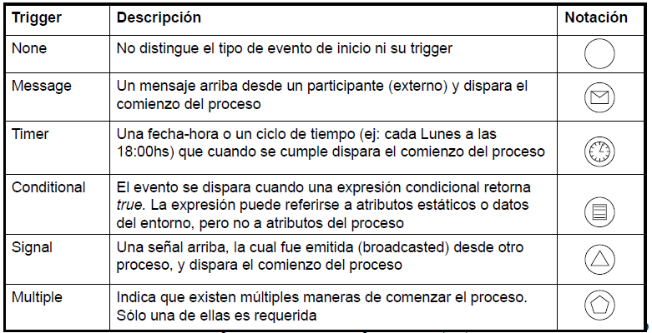**Tipos de Eventos de Inicio (Start Events) para Procesos**

**Tipos de Eventos de Inicio (StartEvents) para Subprocesosde Evento**

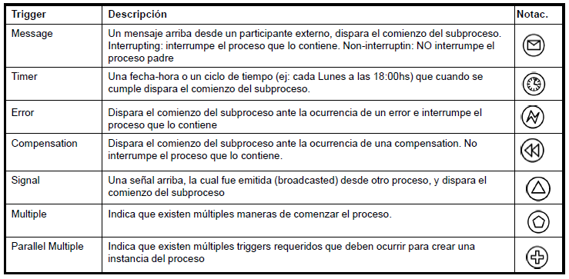

**Evento de Fin (EndEvent)**

Indica dónde finaliza un flujo de secuencia del proceso

No debe tener ningún flujo de secuencia de salida

Consume un token que ha sido generado desde un evento de inicio

Todos los tokens generados en un proceso deben ser consumidos por un evento de fin antes que el proceso finalice

Un proceso puede tener múltiples eventos de fin

Si no se definen eventos de fin, todos los objetos de flujo sin un flujo de secuencia de salida definen el fin de un camino en el proceso

El proceso finaliza cuando todos los caminos en paralelo han finalizados

**Tipos de Eventos de Fin (End Events) (los mas frecuentemente usados)**

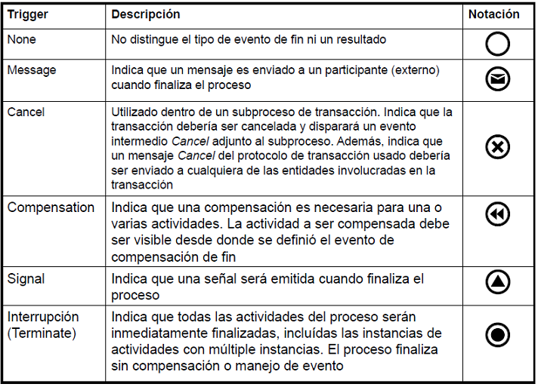

**Tipos de Eventos Intermedios (Intermediate Events)**

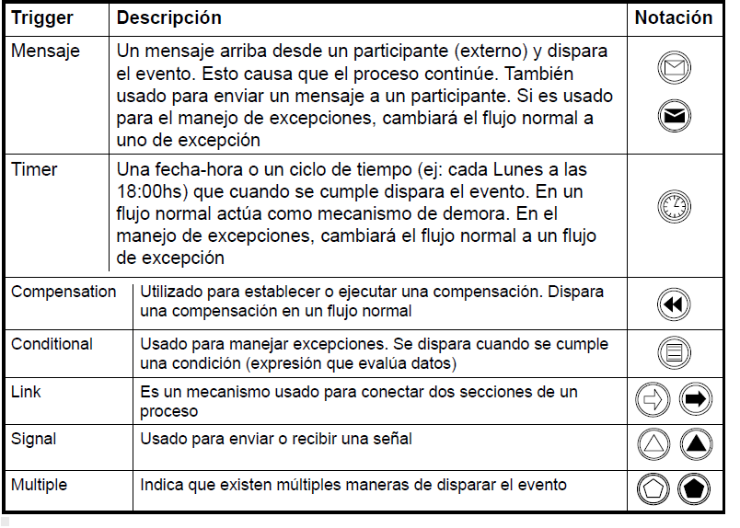

1. **Compensación**

Concepto usado para para deshacer la acción de una actividad previa que fue realizada y finalizada en forma exitosa, pero que sus resultados y efectos no son más deseados y requieren ser revertidos

Si una actividad está aún activa, no puede ser compensada. Para ello debe ser primero cancelada

En el caso de una compensación de un subproceso, puede haber tareas ya finalizadas en forma exitosa.

Compensación es ejecutada por un manejador de compensación. Contiene los pasos necesarios para revertir los efectos de una actividad.

Puede ser una tarea de compensación o un subproceso de compensación

La compensación es disparada por un evento de compensación, el cual generalmente es generado por un manejador de error, como parte de una cancelación o recursivamente por otro manejador de compensación

El evento especifica la actividad para la cual la compensación será realizada

Las actividades de compensación están fuera del flujo de secuencia normal y son asociadas a tareas normales a través de un Evento Intermedio de Compensación

No tienen flujos de secuencia de entrada o de salida

El Evento Intermedio de Compensación no tiene un flujo e secuencia de salida, sino que tiene una asociación de salida dirigida

***Bibliografía:***

Material extraído del Curso Posgrado: Gestión de Procesos de Negocio -UTN FRSF (2017)

Docentes: Dr. Pablo D. Villarreal, Dr. Jorge Roa.

Curso Posgrado: Gestión de Procesos de Negocio -UTN FRSF (2017)

Docentes: Dr. Pablo D. Villarreal, Dr. Jorge Roa